

KIÁLLÍTÁSI AKCIÓ
ÉRVÉNYES: 2014.02.27 - 03.16-IG

40 % ELŐLEGGEL BEFOGLALT UTAZÁSOKRA!

1 hét  2 ágyas szobában / fő |  | ÁPRILIS 04., | ÁPRILIS 11., 18., 25. | MÁJUS 02., 09., 16., 23., SZEPTEMBER 30., OKTÓBER 03., 10., 17., 24., 31.. | MÁJUS 30., JÚNIUS 06., 10., 13., 17., 20. | JÚNIUS 24., 27., JÚLIUS 01., 02., 04., 08., 09., 11., 15., 16., 18., 22., AUGUSZTUS 26., 27., 29., SZEPTEMBER 02., 03., 05., 09., 10., 12., 16., 17., 19., 23., 24. | JÚLIUS 23., 25., 29., 30. AUGUSZTUS 01., 05., 06., 08., 12., 13., 15., 19., 20., 22. | SZEPTEMBER 26.
El Mouradi Hammamet  5* FP  Yasmine Hammamet | 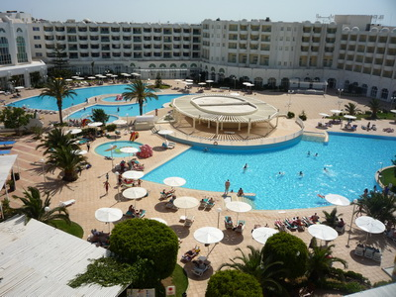 | 59.900 | 59.900 | 77.900 | 82.900 | 95.900 | 119.900 | 77.900
SunClub El Mouradi Club Selima 3* AI  Port El Kantaoui | 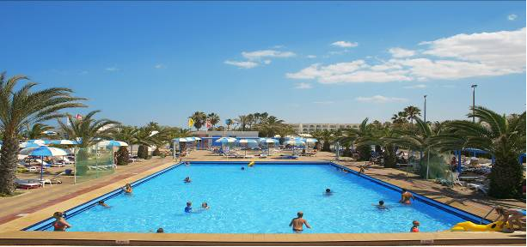 | 68.900 | 69.900 | 74.900 | 79.900 | 93.900 | 109.900 | 93.900
SunClub El Mouradi Skanes Beach  4* AI Skanes | 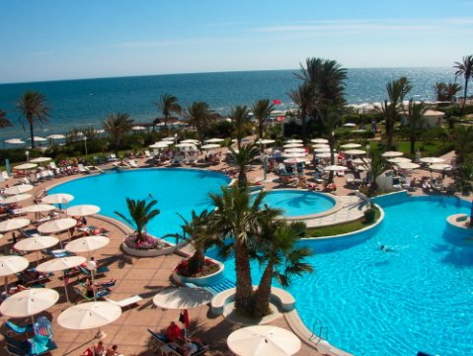 | 77.900 | 78.900 | 82.900 | 88.900 | 99.900 | 119.900 | 99.900
El Mouradi Hammamet  5* UAI  Yasmine Hammamet | 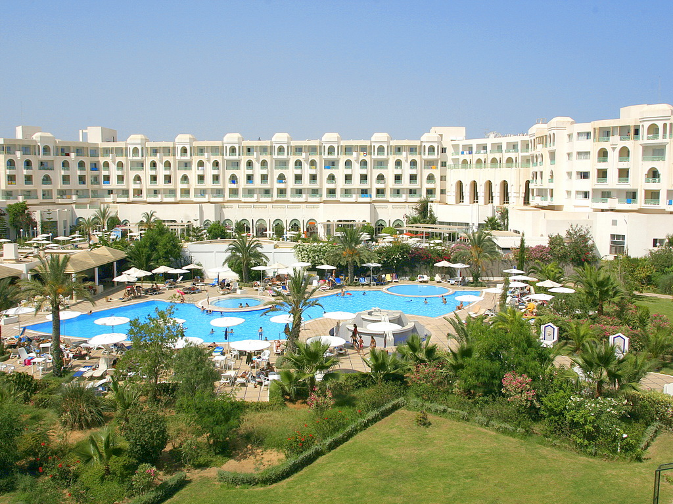 | 99.900 | 99.900 | 111.900 | 116.900 | 128.900 | 152.900 | 109.900

Az árak tartalmazzák: elhelyezést 7 éjszakára, ellátást, repülőjegyet, transzfert (repülőtér és szálloda között), és a magyar nyelvű képviseletet.
Az árak NEM tartalmazzák: a kötelezően fizetendő repülőtéri illetéket (30.000 Ft/fő), kerozin pótdíjat (kb. 8.300 Ft/fő), az 1,3 % sztornó biztosítást (mindenre számolandó), a megköthető BBP biztosítást (550 Ft/fő/nap).
Baba 0-2 éves korig: 20.000Ft/fő+storno díj 1,3%; gyerek korhatár: 2-12 éves korig.
További szobatípusok (1-, 3-, 4 ágyas, lakosztály, családi-, tengerre néző szoba stb.), valamint turnusok (2 hét, 10 éj, 11 éj) LEKÉRÉSRE foglalhatók.
Ingyenes reptéri parkoló: foglalásonként 1 autóra érvényes.

